INSTITUTO SALVADOREÑO DE REHABILITACIÓN INTEGRAL
UNIDAD DE GESTIÓN DOCUMENTAL Y ARCHIVOS - UGDA

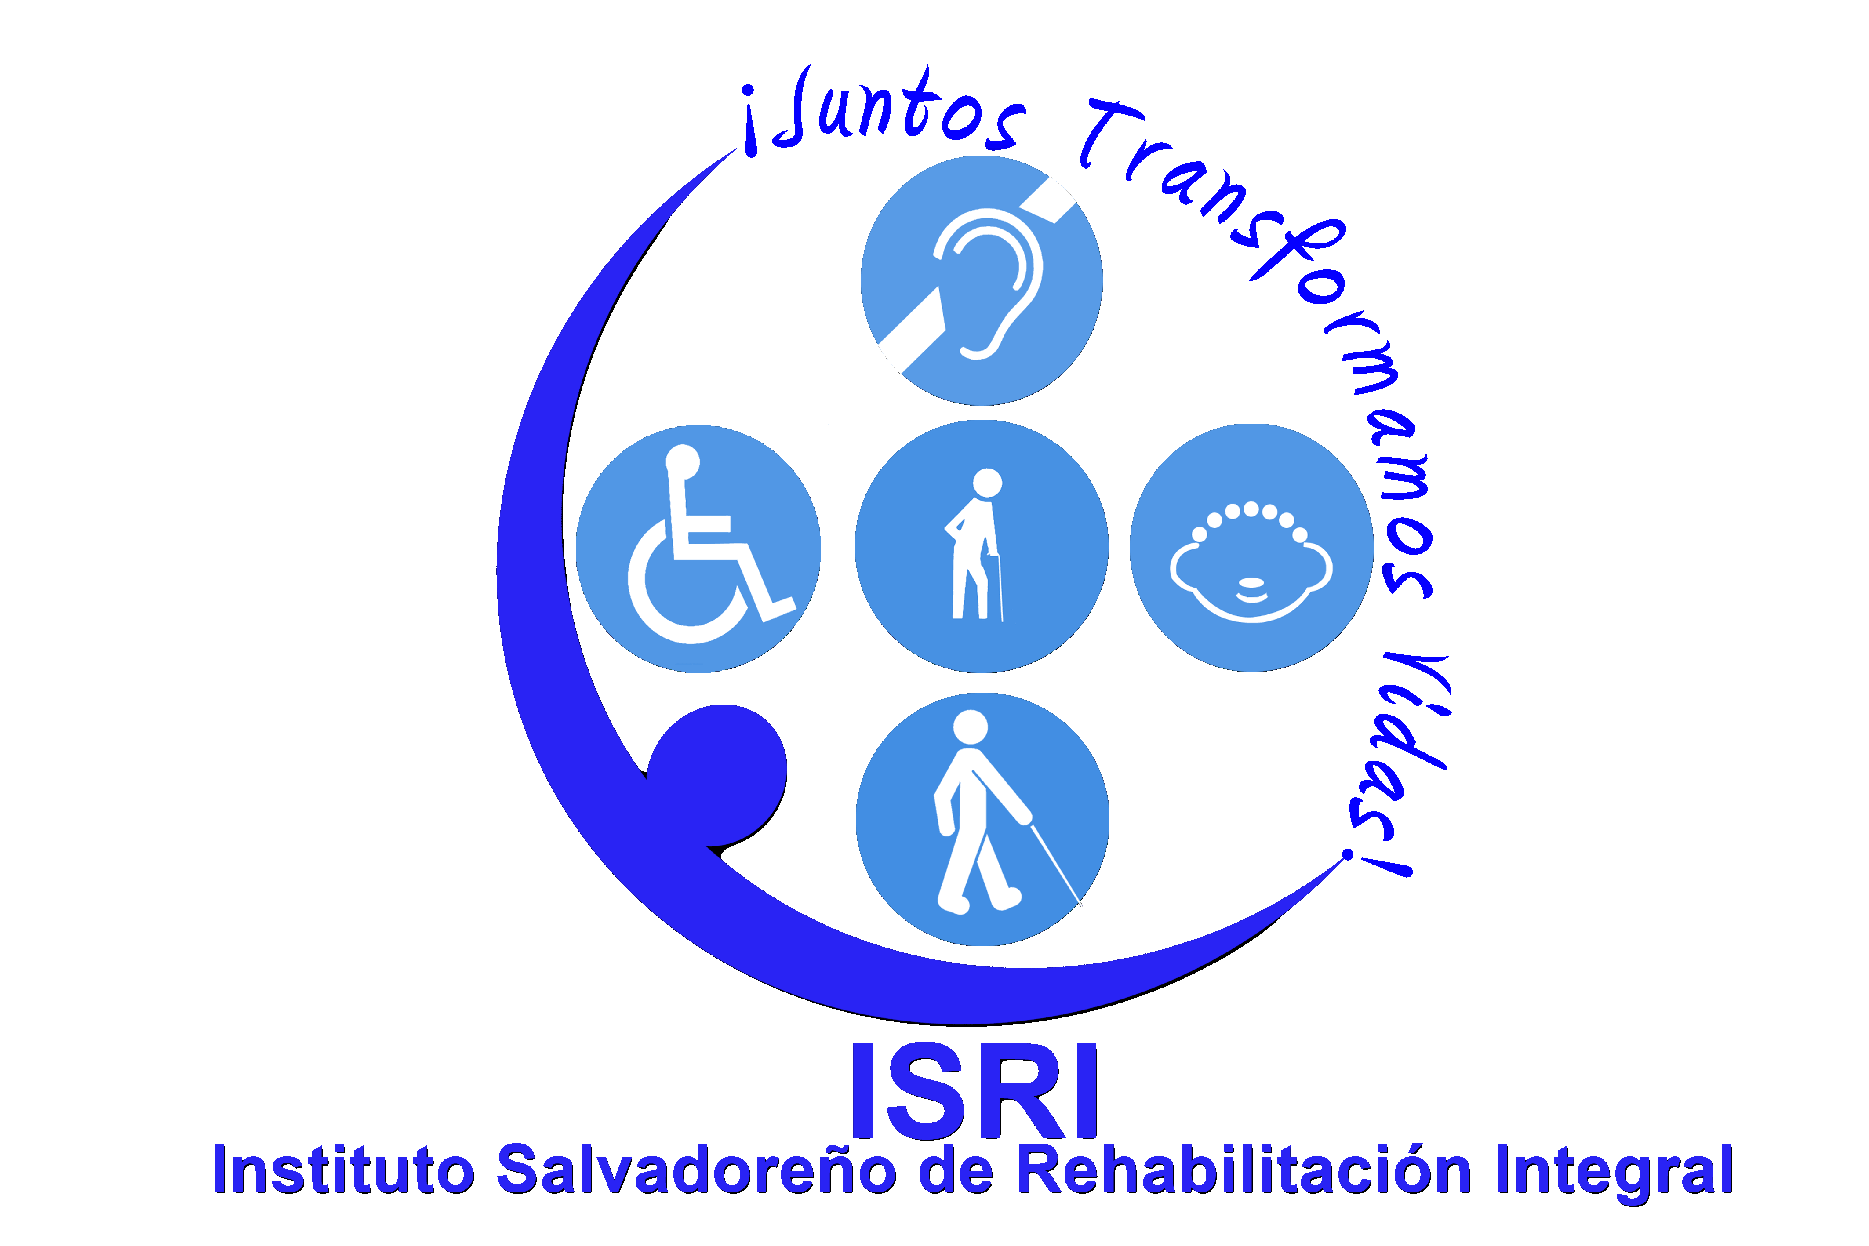

GUÍA DE GESTIÓN DOCUMENTAL Y ARCHIVOS DEL ISRI

SAN SALVADOR, ENERO 2018

CONTENIDO
PRESENTACIÓN 3
1. ÁREA DE IDENTIFICACIÓN 4
2. ÁREA DE CONTACTO 4
3. ÁREA DE DESCRIPCIÓN 5
4. ÁREA DE ACCESO 12
5. ÁREA DE SERVICIOS 14
6. ÁREA DE CONTROL 15

PRESENTACIÓN

La presente guía se ha elaborado con el objeto de dar a conocer globalmente el fondo documental del Instituto Salvadoreño de Rehabilitación Integral, conforme a lo establecido en el artículo 43 de la Ley de Acceso a la Información Pública, respecto a la administración de los archivos en las entidades públicas.
La presente guía se compone de seis áreas principales:
- Identificación
- Contacto
- Descripción
- Acceso
- Servicios
- Control.
Las cuales se describen en la presente guía.

UNIDAD DE GESTION DOCUMENTAL Y ARCHIVOS DEL INSTITUTO SALVADOREÑO DE REHABILITACIÓN INTEGRAL

ÁREA DE IDENTIFICACIÓN

- Identificador | SV- ISRI  El Salvador.
- Forma autorizada del nombre | Instituto Salvadoreño de Rehabilitación Integral.
- Formas paralelas del nombre. | No posee
- Otras formas del nombre | ISRI acrónimo de Instituto Salvadoreño de Rehabilitación Integral,  Con la aprobación del decreto 970 por la Asamblea Legislativa y su publicación en el Diario Oficial N° 12. Tomo N° 394, del 19 de enero de 2012, el cual contiene las reformas al Código de Salud en su artículo 3, el cambio del nombre del Instituto Salvadoreño de Rehabilitación de Inválidos a Instituto Salvadoreño de Rehabilitación Integral.
- Tipo de Institución | Institución pública autónoma, creada según Decreto N° 503 del Directorio Cívico Militar de El Salvador, publicado en el Diario Oficial número 239. Tomo 193 de fecha 27 de diciembre de 1961.

ÁREA DE CONTACTO

2.1. Localización y dirección. | Colonia Costa Rica Avenida Irazú N° 181, ISRI, San Salvador, El Salvador, Centro América.
2.2. Teléfono y correo electrónico | Teléfono :(503) 2521-8600  Fax: (503) 2270-0247  Correo electrónico: recepción.servgral@isri.gob.sv  Página web: www.isri.gob.sv.  Facebook: ISRIelsalvador  El Salvador, Instituto Salvadoreño de Rehabilitación Integral.
2.3 Personas de contacto | Unidad de Gestión Documental y Archivos.  Teléfono : 2521-8626  Correo electrónico: oficial.ugda.@isri.gob.sv  Marilú Segovia de Herrera  Oficial de Gestión Documental y Archivo

ÁREA DE DESCRIPCIÓN

3.1 Historia de la Institución que custodia los fondos de archivo | La falta de una institución especializada en brindar atención a las personas con discapacidad llevó a un grupo de ciudadanos a dar vida a la Asociación Salvadoreña de Rehabilitación, el día 25 de noviembre de 1957. Con la misión de brindar atención médica a las personas con necesidad de ser ingresadas a los hospitales para recibir asistencia médica, además de ayudar a las personas con parálisis cerebral quienes por sus escasos ingresos económicos no visitaban los hospitales.  En estos primeros avances en el campo de la rehabilitación, el experto estadounidense David Amato propuso tres puntos fundamentales:  - Entrenamiento en el exterior de personal técnico en el campo de la rehabilitación.  - Divulgación del concepto de rehabilitación para fomentar el interés del público y del gobierno en esta rama de la medicina.  - La creación de un centro integral nacional de rehabilitación.  Sobre el primer punto, se logró en el periodo de gobierno del Coronel José María Lemus (1956-1960), la obtención de becas para capacitar al personal en el exterior, además de enviar un médico a Estados Unidos para estudiar medicina física y rehabilitación, junto a un ingeniero a estudiar aparatos ortopédicos y miembros artificiales, ambos profesionales destacados en el departamento de medicina física y rehabilitación del Medical Center de Nueva York, a cargo del Dr. Howard Rusk.  También se enviaron a México seis enfermeras para estudiar fisioterapia, dos profesoras a estudiar terapia ocupacional, dos profesores a estudiar terapia de lenguaje y cuatro jóvenes a estudiar fabricación de aparatos ortopédicos y miembros artificiales.  Luego de finalizada la capacitación y regresar al país, este personal empezó a reproducir sus conocimientos en el recién creado Departamento de Medicina Física y Rehabilitación del Hospital Rosales.  El ISRI fue creado por Decreto N° 503 del Directorio Cívico Militar de El Salvador, publicado en el Diario Oficial número 239. Tomo 193 de fecha 27 de diciembre de 1961.  Posteriormente la Asamblea Legislativa aprobó en julio de 1962, la ley de Salarios para las oficinas administrativas del ISRI, con el fin de que las labores del Instituto comenzaran en 1963; iniciando sus funciones de forma provisional en el edificio Rubén Darío.  En la ley de Salarios y Presupuestos de 1963 el ISRI, aparece con la creación de las siguientes dependencias:  - Asilo Sara.  - Rehabilitación para Ciegos,  - Escuela de Educación Especial.  La junta directiva del ISRI se dedicó a mejorar la organización de la institución cambiando su funcionamiento. También se dieron los pasos necesarios para la creación de otros centros de rehabilitación y así cubrir la demanda de servicios.  Tanto la MISIÓN como la VISION del ISRI están acompañadas de una serie de objetivos básicos, enfocados a la provisión de servicios especializados de rehabilitación integral a personas con discapacidad, con la finalidad de contribuir a su inclusión social y laboral.  Con el correr del tiempo el ISRI, se ha reestructurado con base a la demanda de las personas con discapacidad, por ello hoy en día El ISRI, está conformado por 8 Centros de Atención, una unidad de consulta externa y la Administración Superior que consta de las unidades en donde se realiza la gestión administrativa del ISRI.  Los centros con los que cuenta el Instituto son:  - Centro del Aparato Locomotor.  - Centro de Atención a Ancianos “Sara Zaldívar”.  - Centro de Atención de Rehabilitación Integral para la Niñez y la Adolescencia.  - Centro de Audición y Lenguaje.  - Centro de Rehabilitación Profesional.  - Centro de Rehabilitación de Ciegos “Eugenia de Dueñas”.  - Centro de Rehabilitación Integral de Occidente.  - Centro de Rehabilitación Integral de Oriente.  - Unidad de Consulta Externa.
3.2 Contexto Cultural y Geográfico | El Instituto Salvadoreño de Rehabilitación Integral tiene su ubicación oficina central en la ciudad de San Salvador capital de la República de El Salvador, creada para brindar servicios integrales de rehabilitación con calidad y calidez; asimismo, se caracteriza por ser la institución pública de mayor experiencia a nivel nacional en la provisión de servicios especializados de rehabilitación integral a la persona con discapacidad, en coordinación con el usuario, la familia, la comunidad, organizaciones, empresa privada e instituciones del estado, con la finalidad de contribuir a la inclusión social y laboral de las personas con discapacidad.
3.3 Atribuciones/ Fuentes Legales | - Ley de creación del ISRI Decreto N° 503 del Directorio Cívico Militar de El Salvador, publicado en el Diario Oficial número 239. Tomo 193, 27 de diciembre de 1961.  - Con la aprobación del decreto 970 por la Asamblea Legislativa y su publicación en el Diario Oficial N° 12. Tomo N° 394, del 19 de enero de 2012, el cual contiene las reformas al Código de Salud, se modifica el nombre del Instituto Salvadoreño de Rehabilitación de Inválidos a Instituto Salvadoreño de Rehabilitación Integral. en el diario oficial número 14, tomo 408 el día 17 de agosto de 2015.  - Código de Salud. Código de Salud. Fecha de aprobación y publicación, Decreto Legislativo 955 Artículos 208,211,220, el Ministerio de Salud por medio del Instituto Salvadoreño de Rehabilitación Integral, promoverá el establecimiento de centros de servicios de rehabilitación para las personas con discapacidad en los aspectos físicos, psíquicos, educacionales, profesionales y económicos con el fin de integrarlos como miembros activos de la comunidad.
3.4 Estructura Orgánica | JUNTA DIRECTIVA  PRESIDENCIA  - Auditoría Interna.  - Unidad de Planificación Estratégica y Desarrollo Institucional.  - Unidad de Asesoría Jurídica.  - Unidad de Comunicaciones.  - Unidad de Proyectos de Extensión y Cooperación.  - Unidad de Acceso a la Información Pública.  - Unidad de Regulación.  - Consejo Técnico Consultivo.  - Comité Administrativo.  - Unidad Financiera Institucional  - Unidad de Adquisiciones y Contrataciones Institucional.  - Unidad de Gestión Documental y Archivos.  - Unidad de Género.  - Unidad Ambiental  GERENCIA ADMINISTRATIVA  - Departamento de Recursos Humanos.  - Unidad de Control de Bienes Institucionales.  - Departamento de Servicios Generales.  - Almacén Central.  GERENCIA MÉDICA Y DE SERVICIOS DE REHABILITACIÓN  - Unidad de Consulta Externa. (CONS. EXT.)  - Centro de Atención a Ancianos “Sara Zaldívar”.(CAASZ)  - Centro de Rehabilitación de Ciegos "Eugenia de Dueñas". (CRC)  - Centro del Aparato Locomotor.(CAL)  - Centro de Audición y Lenguaje.(CALE)  - Centro de Rehabilitación Integral de Oriente.(CRIOR)  - Centro de Rehabilitación Integral de Occidente.(CRIO)  - Centro de Rehabilitación Integral para la Niñez y la Adolescencia.(CRINA)  - Centro de Rehabilitación Profesional. (CRP)  - Unidad de Estadística de Rehabilitación y Epidemiología.  - Unidad Calificadora de Discapacidad
3.5 Gestión de documentos y política de ingreso | Politica institucional de gestion documental y archivos (2017)  Guia de Gestión Documental y Archivos (2018)  Manual de procedimientos de la UGDA
3.6 Edificio | Las Oficinas de la Unidad de Gestión Documental y Archivos se encuentran en una edificación con un área aproximada de 137.08 m2, de dos niveles de estructuras y bloques de concreto armado con ventanas, en el primer nivel se comparten oficinas con la Unidad de Acceso a la Información Pública y en el segundo nivel se encuentra el Archivo Central .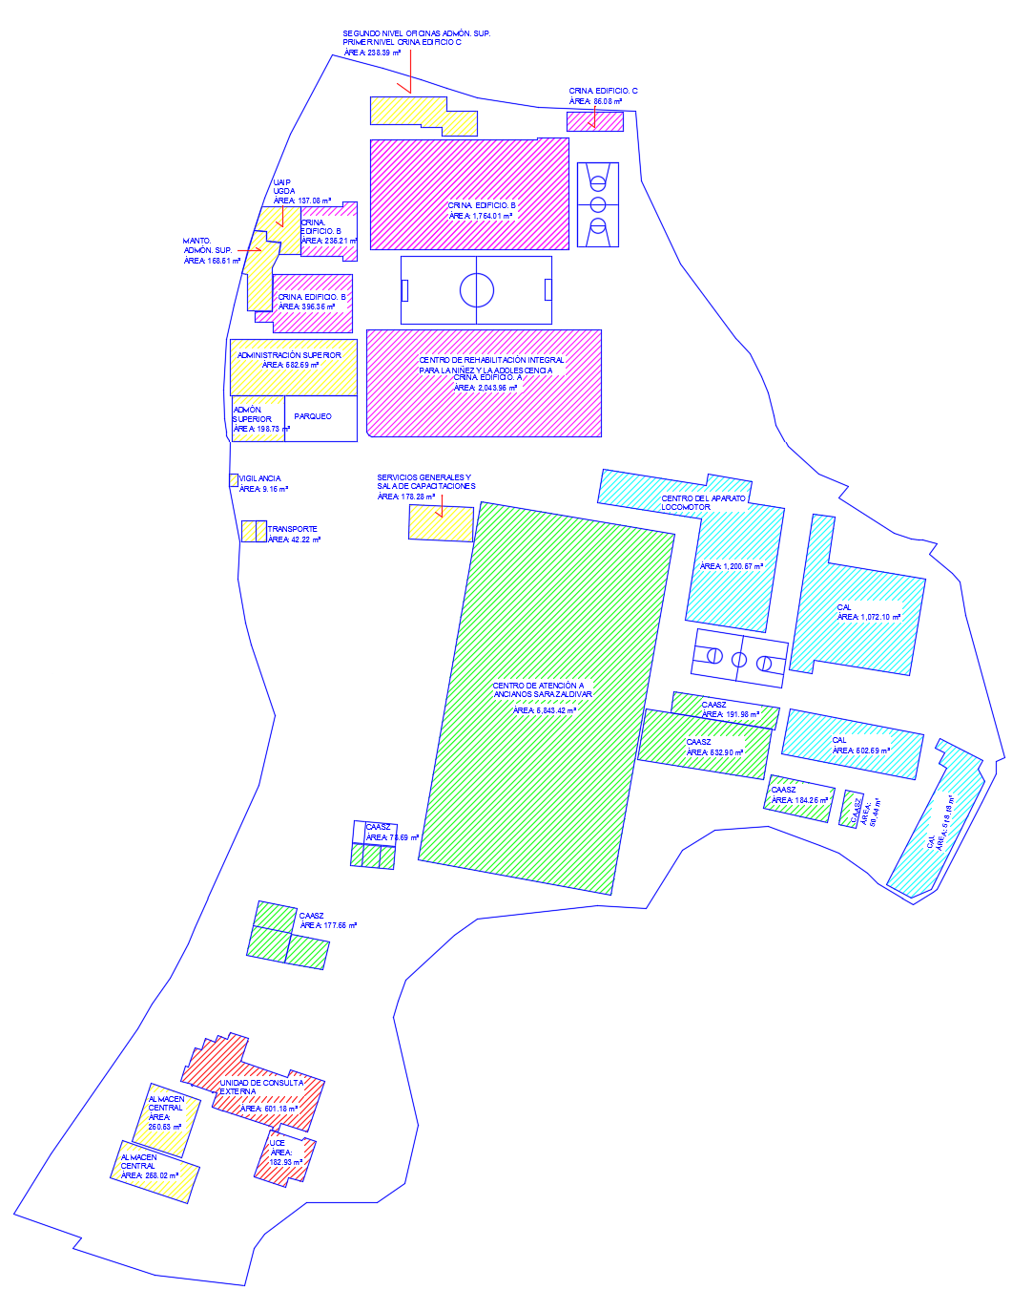
3.7 Fondos y colecciones custodiadas | Se han realizado transferencias documentales al archivo central del Instituto, actualmente se cuenta con documentos administrativos generados por las diferentes Unidades Organizativas entre ellos: Órdenes de compra, Licitaciones Pública y por invitación, Cheques, Recibos de ingresos, Convenios, Planillas de salarios, Planillas de la Administración de Fondo de Pensiones, Obligaciones validadas y Memorias de Labores.  Además en el Archivo Central se conservan las Actas de Junta Directiva desde el año 1963, siendo una serie documental histórica para la Institución ya que permite conocer el devenir administrativo a lo largo del tiempo.
3.8 Instrumentos de descripción, guías y publicaciones | Guía de Archivos del ISRI.  Cuadro de Clasificación Documental.

ÁREA DE ACCESO

4.1 Horarios de atención | Por ser una institución gubernamental los horarios de atención durante el año, para el público son los siguientes:  Apertura al público: lunes a viernes de 7:30 a.m. a 12:30 m. y de 1:10 p.m. a 3:30 p.m. (horario administrativo para las oficinas centrales y centros de atención del ISRI).  En los siguientes centros su horario de atención a usuarios es de 7:00:am a 3:00:pm:  - Centro del Aparato Locomotor  - Centro de Rehabilitación Integral de Oriente.  - Centro de Rehabilitación Integral de Occidente.  - Unidad de Consulta Externa.  - Centro de Rehabilitación Integral para la Niñez y la Adolescencia su horario de 7:00: am a 6:30:pm  - Centro de Rehabilitación de Ciegos “Eugenia de Dueñas” su horario de 7:00am a 6:00:pm  Cerrado al público: los días sábado y domingo.  Días Festivos y de asueto contemplados en la ley:  - 27 de marzo fecha de aniversario de creación del SITRAISRI.  - Semana Santa.  - 1 de mayo día internacional del trabajo.  - 10 de mayo día de la madre.  - 17 de junio día del padre  - 1 al 6 de agosto celebración del Salvador del Mundo  - 15 de septiembre, día de la Independencia.  - Último viernes del mes de septiembre, día del empleado del ISRI.  - 2 de noviembre día de los difuntos.  - 24 de diciembre al 2 de enero, festividades de navidad y año nuevo.  En Centros de Atención ubicados al interior del país, el descanso por festividad se regirá por el sitio territorial dónde se encuentren operando.
4.2 Condiciones y requisitos para el uso de acceso | El acceso al ISRI es libre y gratuito para toda la población salvadoreña y extranjera, que desea visitar o hacer uso de los servicios del Instituto. El único requisito para ingresar a las diferentes instalaciones de la institución es:  - No portar armas dentro de las instalaciones.  - Presentar Documento de Identidad
4.3 Accesibilidad | Oficinas centrales del Instituto Salvadoreño de Rehabilitación Integral, ISRI, se encuentra ubicado en la Colonia Costa Rica, Avenida Irazú N° 181. San Salvador. Teléfono (503) :2521-8600  Las rutas de buses urbanas que llevan al Instituto Salvadoreño de Rehabilitación Integral son: Autobús R-2 Modelo, Autobús y microbús R- 35, las cuales hacen su recorrido desde el Centro de San Salvador hasta el Instituto.  Para las personas con discapacidad que acceden a los servicios del ISRI. Se brinda el servicio de transporte a los usuarios/as de los diferentes centros de atención. De igual forma en los departamentos de Santa Ana y San Miguel.

ÁREA DE SERVICIOS

5.1 servicios de ayuda a la investigación. | Se cuenta con una serie de servicios a los cuales la ciudadanía en general puede acceder, que son:  - Oficina de Información y Respuesta, ubicada dentro de las instalaciones de la administración superior  - Sitio web: www.isri.gob.sv  En el caso de estudiantes que necesitan realizar trabajos de investigación sobre los servicios que presta el Instituto a la población con discapacidad deberá enviar una carta dirigida al Gerente Médico y de Servicios de Rehabilitación, indicando día, hora, tema de la investigación y las personas involucradas en el trabajo.
5.2 Servicios de Reproducción | El ISRI ofrece al público por medio de la Unidad de Acceso a la Información Pública los siguientes servicios :  - Servicio de fotocopia, escaneo y certificación de documentos  - Reproducción digital gratuita (a través de la entrega de discos ópticos)  - Certificaciones gratuitas  - Fotocopias gratuitas.
5.3 Espacios Públicos | Espacios disponibles para uso público con los que cuenta la Institución en la sede central :  - Cafetería  - Baños para visita y baños para personas con discapacidad.

ÁREA DE CONTROL

6.1 Identificador de Descripción. | No posee
6.2 Identificador de Institución. | Instituto Salvadoreño de Rehabilitación Integral  Unidad de Gestión Documental y Archivos
6.3 Reglas o Convenciones | - Descripción realizada conforme a la Norma ISDIAH (Norma internacional para la descripción de instituciones que custodian fondos de archivos) 2008- ISO8601 - ISO639-2 - ISO690  - Lineamiento 4 para la ordenación y descripción documental. Diario Oficial, N° 147, Tomo N° 408, San Salvador: 17 de agosto de 2015  - Guía Técnica para la elaboración de Guía de Archivo en base a la Norma Internacional ISDIAH. Instituto de Acceso a la Información Pública. San Salvador: abril 2016.
6.4 Estado de Elaboración | Descripción finalizada
6.5 Nivel de Detalle | Nivel Completo
6.6 Fecha de Creación, Revisión o Eliminación. | 2018-01-22 [ISO8601]
6.7 Lenguas y escrituras | Español
6.8 Fuentes | - Ley de creación de ISRI.  - Decreto 970  - Código de Salud  - Descripción realizada conforme a la Norma ISDIAH (Norma internacional para la descripción de instituciones que custodian fondos de archivos) 2008. ISO8601 - ISO639-2 -ISO690  - Lineamiento 4 para la ordenación y descripción documental. Diario Oficial, N° 147, Tomo N° 408, San Salvador: 17 de agosto de 2015  - Guía Técnica para la elaboración de Guía de Archivo en base a la Norma Internacional ISDIAH. Instituto de Acceso a la Información Pública. San Salvador: abril 2016.  - Reseña Histórica del Instituto Salvadoreño de Rehabilitación Integral
6.9 Notas de mantenimiento | Responsable: Marilú Segovia de Herrera, Oficial de Gestión Documental y Archivos.  Primera versión: 2018

